LENGUA CASTELLANA Y LITERATURA 3º ESO
CRITERIOS DE EVALUACIÓN
PARA EL BLOQUE I DE COMUNICACIÓN ORAL
1. Comprender, interpretar y valorar textos orales propios del ámbito personal, académico o escolar y social atendiendo al análisis de los elementos de la comunicación y a las funciones del lenguaje presentes. CCL, CAA, CSC.
1.3. Retiene información relevante y extrae informaciones concretas
2. Comprender, interpretar y valorar textos orales de diferente tipo. CCL, CAA, CSC.
2.1. Comprende el sentido global de textos orales de intención narrativa, descriptiva, instructiva, expositiva y argumentativa, identificando la información relevante, determinando el tema y reconociendo la intención comunicativa del hablante, así como su estructura y las estrategias de cohesión textual oral.
2.3. Retiene información relevante y extrae informaciones concretas.

4. Valorar la importancia de la conversación en la vida social practicando actos de habla: contando, describiendo, opinando y dialogando en situaciones comunicativas propias de la actividad escolar. CCL, CAA, CSC, SIEP.
4.1. Interviene y valora su participación en actos comunicativos orales.
6. Aprender a hablar en público, en situaciones formales e informales, de forma individual o en grupo. CCL, CAA, CSC, SIEP.
6.1. Realiza presentaciones orales.
6.2. Organiza el contenido y elabora guiones previos a la intervención oral formal seleccionando la idea central y el momento en el que va a ser presentada a su auditorio, así como las ideas secundarias y ejemplos que van a apoyar su desarrollo.
6.3. Realiza intervenciones no planificadas, dentro del aula, analizando y comparando las similitudes y diferencias entre discursos formales y discursos espontáneos
6.4. Incorpora progresivamente palabras propias del nivel formal de la lengua en sus prácticas orales.
6.5. Pronuncia con corrección y claridad, modulando y adaptando su mensaje a la finalidad de la práctica oral.

ACTIVIDAD EVALUABLE DISEÑADA PARA DICHOS CRITERIOS:
Nuestros alumnos escucharán dos veces un rap que hace referencia a muchos de los episodios del Poema de Mio Cid, estudiado en clase. A continuación, en parejas, deberán resolver las siguientes cuestiones:

Rap del Cantar de Mio Cid
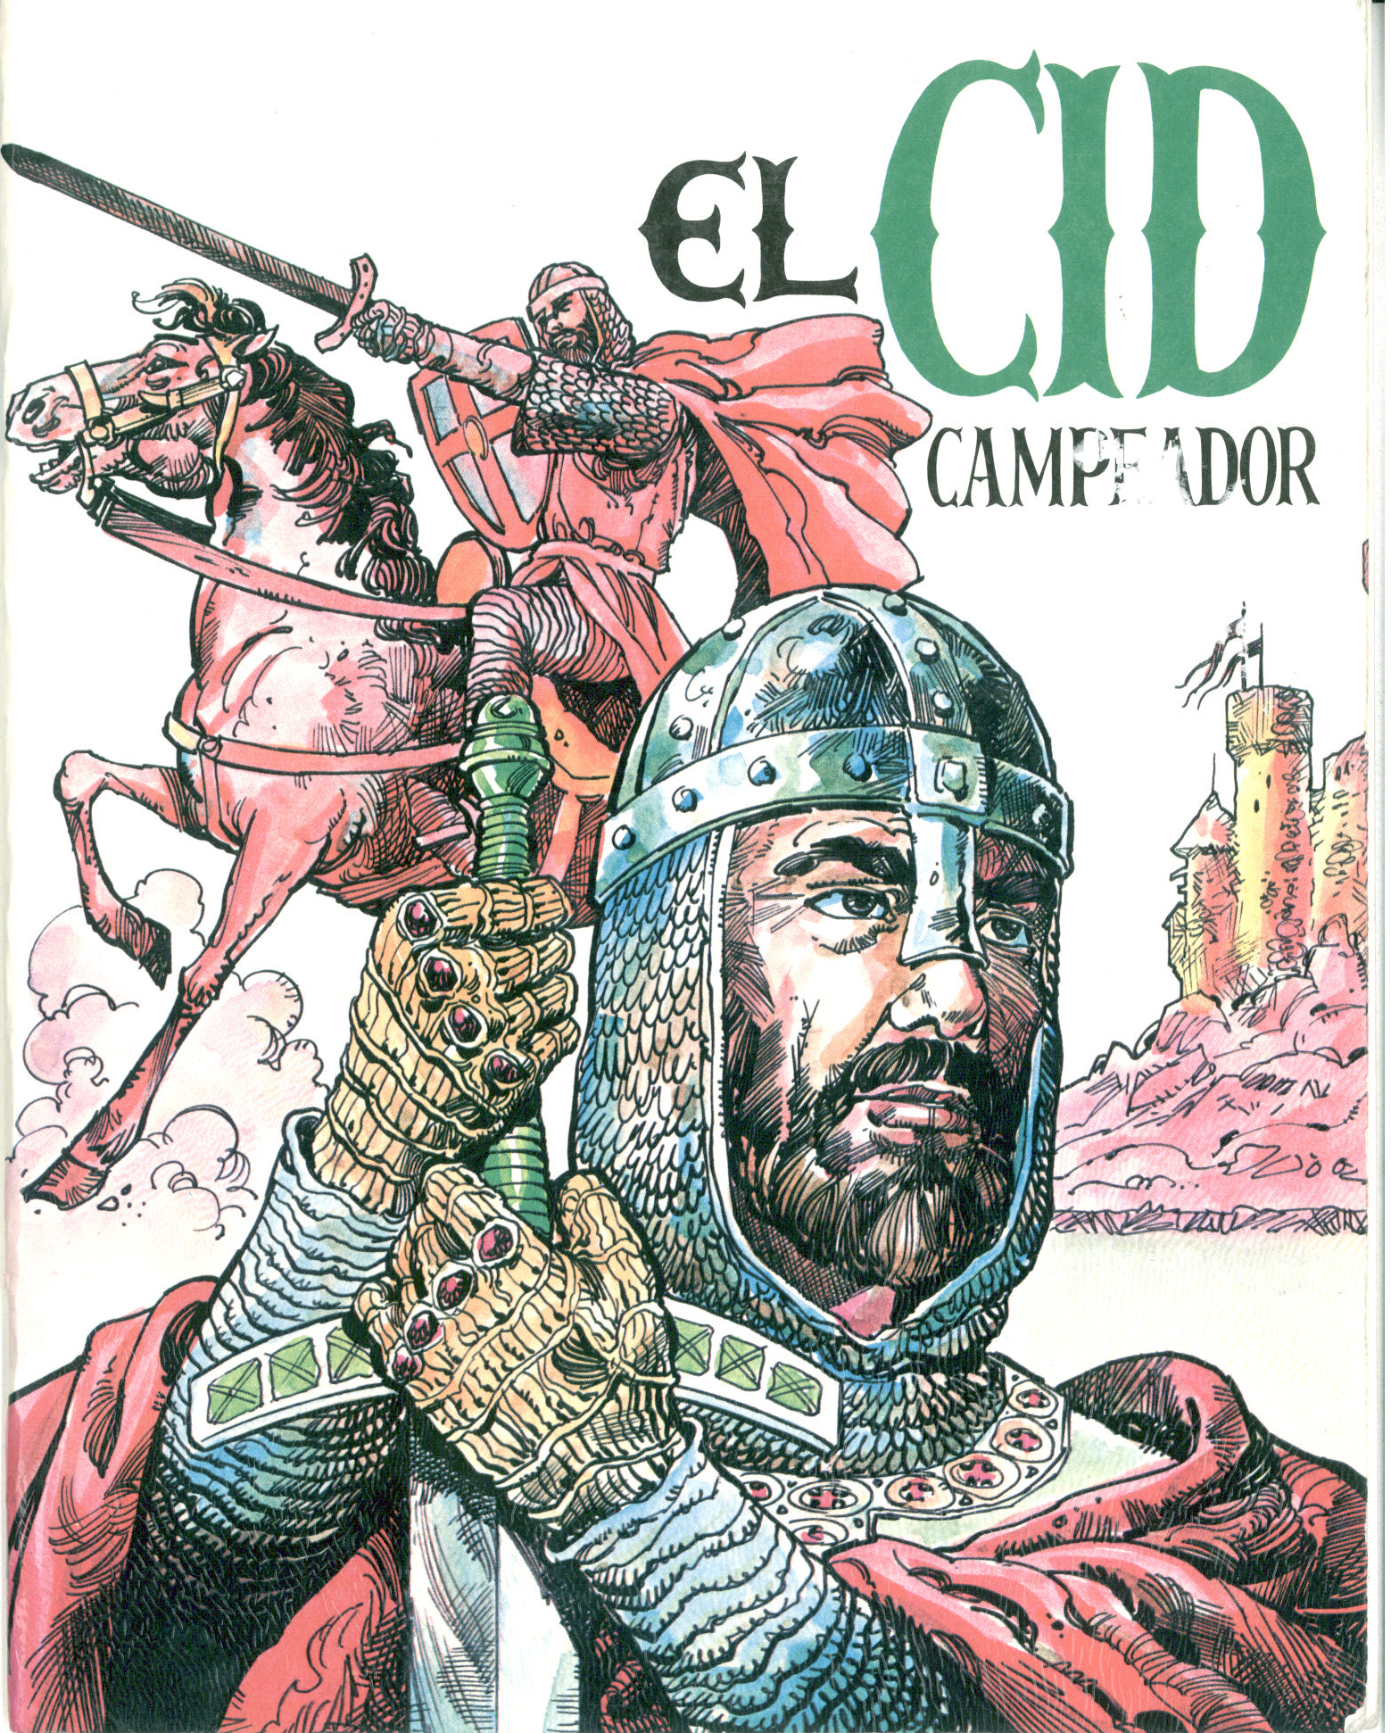
Responde a las siguientes preguntas:
1. Explica brevemente quién fue el Cid Campeador.
2. ¿Qué rey le desterró?
3. ¿Cómo se llamaron sus hijas y su mujer?
4. ¿Qué son las mesnadas?
5. Redacta una lista de los adjetivos que describen su persona.
6. ¿Qué lugares conquistó?
7. ¿Cómo se llamaba su espada?
8. ¿Con que reyes se casaron sus hijas?
Después de resolver todas las cuestiones, los alumnos realizarán una exposición de la información requerida de forma oral ante sus compañeros.

